输入框样式：

1、鼠标聚焦时，框体线条变蓝色。校验提示语位置与原型保持一致，原型上缺失部分提出。



2、输入框内容为空失去焦点时，不做空判断提示，提交时边框报红。

3、输入框输入值校验不正确，框体线条颜色报红，并出给出提示话语“您输入的***格式不正确”



4、下拉选择框 按钮样式修改，刘雅给效果



5、搜索框 光标聚焦时，清空默认提示信息；

6、数字输入框聚焦时，框体线条颜色变蓝

7、资源发布查询框 纯输入框获得焦点时，边框变蓝

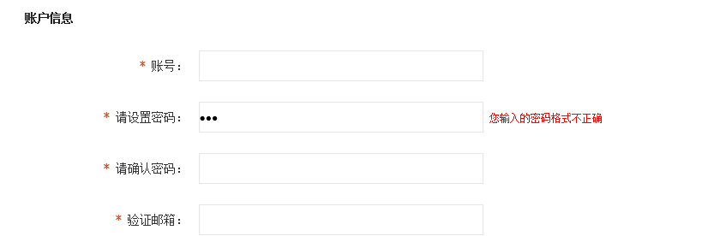

1. 默认的错误排列方式为横向排列 当需要把排列方式调整为竖向排列时，在form中写入以下代码

<input type=*"hidden"* id=*"msgPosition"* value=*"*false*"*>

1. Tr 与 td 之间不得使用元素包裹 例如 <tr><div><td></td></div></tr>
2. 尽量避免table与table嵌套，如果非常必要可让外层table用div代替
3. <input type=*"select"*> 这种尽量不要用本验证方法
4. 目前验证只支持table布局
5. inputNotNull 必填项
6. numberMust 必须足位的数字 需设定maxlength 属性 ，判断结果为 例如：maxlength=10 则数字必须为 10位的数字
7. float 只能输入数字和小数点
8. floatZero 正小数不能为0的输入框
9. floatCanZero//正小数能为0
10. companyName 公司名称
11. account 账号
12. accountUnique 具有校验唯一的账号输入框 当是修改时 需要页面有id=“accountId”的 input 值为tbUser.id
13. password 密码校验
14. floatx X为保留的小数位 最多到2
15. phone 手机
16. tel 联系方式 兼容手机和固定电话
17. idno 检查输入字符串是否符合身份证格式
18. money 检查输入字符串是否符合金额格式，格式定义为带小数的正数，小数点后最多三位
19. zipCode检查输入字符串是否符合国内邮政编码
20. email 检查邮件格式
21. emailUnique具有校验唯一的email输入框 当是修改时 需要页面有id=“accountId”的 input 值为tbUser.id
22. 表单提交时 使用 validateForm(formEle) 判断校验是否通过formEle为表单的ID
23. 如果有我的公共校验没有的校验 信息提示 也统一用 function showTipInfo(messgeType, el, message) 方法，

messgeType==0//错误的提示

messgeType==1//验证的字段说明

messgeType==2//验证通过以后的错误消除

el为提示错误的输入框

message 为提示的消息

1. inputTips 需要说明输入框的格式 需要另外指定 tips属性

例：<input type="text" class="inputTips"name="account" maxlength="20" tips='4-20位字符，支持汉字、字母、数字' />

1. 清除所有验证提示**function** hidAllTipInfo(){

实验发现 parent 和 parents是有区别的 parents可以跨级访问 二parent无法跨级 且如果指定了 参数 如果上一个不是 则查找不到